ГКОУ « Специальная ( коррекционная) общеобразовательная школа – интернат № 4 VIII вида»

**ОБЩЕШКОЛЬНОЕ – ОТКРЫТОЕ МЕРОПРИЯТИЕ ПО ПРАВИЛАМ ДОРОЖНОГО ДВИЖЕНИЯ.**

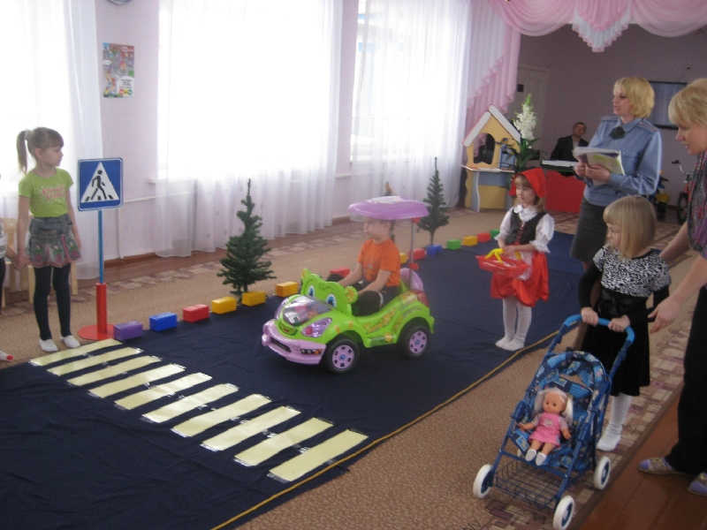

Воспитатель 7 «Б» класса

Григорьева В.Ф.

г. Прохладный

**Ход занятия:**

**Воспитатель:** Здравствуйте, ребята и уважаемые, взрослые. Мы сегодня здесь собрались, чтобы вспомнить и закрепить правила дорожного движения.

- А кто мне скажет, в каком городе мы учимся?

**Дети:** Мы учимся в городе Прохладном.

**Воспитатель:** А кто мне скажет, что вообще такое город?

( ответы детей).

**Воспитатель:**

Город, это прежде всего множество домов больших и маленьких. Это школы, больницы, магазины, заводы, фабрики. А еще – частое движение транспорта и большое скопление людей. В городе много дорог. В любое время года и в любую погоду по ним передвигается транспорт и пешеходы. И для того, чтобы не было несчастных случаев на дорогах мы должны соблюдать правила дорожного движения.

На уроках мы изучаем буквы, чтобы уметь читать; изучаем цифры, чтобы уметь считать. А для того, чтобы избежать несчастных случаев мы должны знать и соблюдать правила дорожного движения.

Воспитатель:

У меня здесь на столе разложены картинки, а на доске надписи (читаем). Сейчас я вам буду загадывать загадки, а должны их отгадать о каких видах транспортных средств идет речь. Тот, кто отгадает правильно отгадку, должен будет найти соответствующую картинку и поместить в колонку с нужной записью. А все остальные будем проверять правильность выполнения задания.

**ВИДЫ ТРАНСПОРТА.**

|  |  |  |  |
| --- | --- | --- | --- |
| ВОДНЫЙ | ВОЗДУШНЫЙ | НАЗЕМНЫЙ | ПОДЗЕМНЫЙ |

1. Смело в небе проплывет,

Обгоняя птиц полет.

Человек им управляет,

Что же это? (самолет)

1. Пьет бензин, как молоко,

Может бегать далеко.

Возит грузы и людей.

Ты знаком, конечно , с ней? ( машина)

1. Дом по улице идет,

На работу всех везет

Не на тонких курьих ножках,

А в резиновых сапожках. ( автобус)

1. Это, что за чудеса

Дует ветер в паруса!

Не паром, не дережабль –

По волнам плывет… ( корабль)

1. Братцы в гости снарядились,

Друг за дружку уцепились,

И помчались в путь далек,

Лишь оставили дымок. ( поезд)

1. Я важная машина,

Есть кузов и кабина.

Вожу любые грузы

По ленточкам дорог.

И парты , и арбузы

Я вам доставлю в срок. ( грузовик)

1. Поднял в небо я глаза –

Там большая стрекоза,

Неживая, из метала,

Все летала и летала,

Грохотала и парила

И пропеллером крутила. ( вертолет)

1. Под землей через столицу

Этот поезд гордо мчится,

Без заторов обгоняя

Все машины и трамваи. ( метро)

**Воспитатель:** А сейчас давайте, ребята, вместе с вами закрепим некоторые дорожные знаки. (Воспитатель указкой показывает на знаки на доске, дети называют их и крепят соответствующую запись и разъясняют смысл).

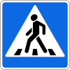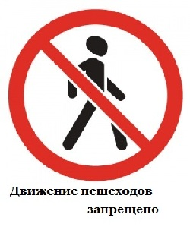

**ПЕШЕХОДНЫЙ ПЕРЕХОД**

(дорогу необходимо переходить только по пешеходному переходу)

**ДВИЖЕНИЕ ПЕШЕХОДА ЗАПРЕЩЕНО**

( где есть этот знак переходить дорогу строго запрещено, или передвигаться по дороге)

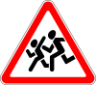

**ОСТОРОЖНО ДЕТИ**

( этот знак крепится около школ,

д/ садов: чтобы шоферы были внимательны)

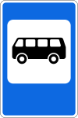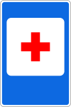

**АВТОБУСНАЯ ОСТАНОВКА**

( если вы приехали в чужой город и не знаете, где останавливается автобус или маршрутное такси, вам сориентироваться поможет этот знак).

**ПУНКТ ПЕРВОЙ МЕДИЦИНСКОЙ ПОМОЩИ**

( здесь быстро и правильно окажут первую медицинскую помощь любому пострадавшему).



**ПУНКТ ПИТАНИЯ.**

(здесь путешественники или дальнобойщики могут вкусно покушать).

**Воспитатель:** Ребята, посмотрите, пожалуйста, сюда. ( показываю на домики, перекресток, школу, дорогу, тротуар). Что это?

**Дети:** Это маленький макет части города

**Воспитатель:** Давайте закрепим с вами названия частей дорог.

1. **ТРОТУАР.**

- Ребята, для чего нужен тротуар?

**Дети:** Тротуар необходим для безопасного передвижения пешеходов вдоль дороги.

**Воспитатель**: А как пройти участок дороги , если нет тротуара?

**Дети:** Надо идти по краю дороги навстречу идущему транспорту.

1. **ПРОЕХЖАЯ ЧАСТЬ ДОРОГИ С ДВУМЯ ПОЛОСАМИ**

**Воспитатель:** Для чего нудна эта часть дороги?

**Дети:** Эта часть дороги необходима для передвижения транспорта.

**Воспитатель:** А кто мне покажет, как должны двигаться автомобили на такой дороге?

( дети с макетами автомобилей встают на противоположные стороны и идут на встречу друг другу).

1. **ПЕШЕХОДНЫЙ ПЕРЕХОД.**

**Воспитатель:** Для чего служит пешеходный переход?

**Дети:** Пешеходный переход служит для безопасного перехода улиц.

**Воспитатель:** Шофера, когда видят такой знак, замедляют ход, а если идут по переходу люди останавливаются.

- Ребята, а если нет пешеходного перехода, то, как надо переходить дорогу?

**Дети:** Переходить дорогу надо по светофору, а если же нет светофора, то надо сначала посмотреть налево, перейти до середины, а потом, посмотрев направо переходить дальше.

**Воспитатель:** Молодцы! Хорошо и главное правильно вы мне обо всем рассказали.

А теперь давайте попробуем вместе с вами расставить дорожные знаки.

**ЗАГАДКА ПРО СВЕТОФОР.**

На самом перекрестке

Стоит колдун трехглазый,

Но никогда не смотрит

Тремя глазами сразу.

- Что это, ребята?

**Дети:** светофор.

**Светофор**

То, что дети знают даже,

Подтвердим для ясности

Светофор стоит на страже

Вашей безопасности.

Чтоб тебе помочь

Путь пройти опасный,

Горят и день, и ночь –

Зеленый, желтый, красный.

**Воспитатель:** Светофор – это добрый друг и помощник водителей и пешеходов. Он указывает, кому надо идти или ехать, а кому надо постоять и подождать. И все должны ему подчиняться.

**ПОДВИЖНАЯ ИГРА « СВЕТОФОРЧИК».**

- Когда светофор будет вам показывать зеленый сигнал, вы должны будете - шагать на месте.

- Когда – желтый сигнал, вы стоите на месте.

- Когда горит красный сигнал, вы садитесь на стулья.

**Послушайте стихотворение о пешеходном светофоре**.

На посту стоят два брата

То один здесь, то другой.

На посту стоят два брата

Каждый бравый часовой.

( показывает) Вот приходит братец красный,

Он спешит предупредить:

«Стойте, граждане, опасно

Вам сейчас переходить!»

Встал на пост зеленый братец

Улыбаясь, говорит:

« Вот теперь стоять вам хватит,

Проходите, путь открыт!»

Днем и ночью оба брата

Службу верную несут.

Вы их слушайте, ребята.

Вас они не подведут.

**ОБЫГРЫВАНИЕ МАКЕТА ГОРОДА И УЛИЦЫ.**

2 шофера – легковая, грузовая;

2 пешехода – на тротуар и проезжую часть

6 человек на пешеходный переход ( 3 с одной стороны, 3 с другой стороны).

1. пешеходный светофор.

**Воспитатель:** А сейчас я вам хочу предложить шуточную игру по сказкам.(Ставлю магнитную доску с надписями классификаций транспорта).Показываю картинки с персонажами, и определяем, в какую колонну помещаем.

1. Баба – яга в ступе;
2. Старик – Хаттабыч на ковре самолете;
3. Карлсон;
4. Доктор Айболит на орле, на кобыле, на ките.

**Воспитатель:** Молодцы! Хорошо справились с заданием. А сейчас, дети покажут вам небольшую сценку « Зайка – Зазнайка».

Жил в нашем городе маленький Зайка,

Был этот маленький Зайка – зазнайка.

Надо пройти по проспекту немножко,

Здесь пролегла в белых полосках дорожка.

Сигнал светофора говорит « Переход»,

Дружно идет по дорожке народ.

Но бегал Зайчишка в любую погоду

Там, где на улице нет перехода,

Прыгал у самого носа машин

Возле сердито надувшихся шин.

Слушаться старших никак не хотел,

И на него грузовик налетел.

Так наш косой под машину попал:

Правую лапку бедняжка сломал.

Мама и папа, сестренка и брат

Сказали зайчишке: « Сам виноват!»

**Воспитатель:** Почему пострадал зайчишка?

Виноват ли водитель грузовика?

Почему?

Как можно было избежать несчастья?

**ПОДВИЖНАЯ ИГРА « ЛУЧШИЙ ВОДИТЕЛЬ».**

Игра заключается в том, что игрокам нужно провести машину на веревочке вокруг препятствий, как можно быстрее и точнее, чтобы не попасть в аварию.

**Воспитатель:** В заключении мы поиграем в словесную игру

**« РАЗРЕШАЕТСЯ И ЗАПРЕЩАЕТСЯ».**

Я буду вам читать правила дорожного движения, а вы если согласны хором говорите « Разрешается», а если не согласны, то будете говорить « Запрещается».

- Играть на мостовой?

- Переходить улицу на зеленый свет светофора?

- Выбегать на проезжую часть?

- Переходить улицу на красный свет светофора?

- Зимой цепляться за проезжающие машины?

- Перебегать улицу перед близко идущим автомобилем?

- Помогать старикам и старушкам переходить улицу?

- Переходить улицу при желтом свете светофора?

- Играть на дороге или близко около нее?

- Уважать правила дорожного движения?

**Воспитатель:** Молодцы! Хорошо справились с заданием.

На улице будьте внимательны, дети!

Твердо запомните правила эти!

Правила эти помни всегда,

Чтоб не случилась с тобою беда.

**Воспитатель**: На этом наше занятие окончено. Спасибо за внимание и участие.